 | 2013年07月15日 星期一 第461期
与我们联系  首席分析师：  王宫 F0259850  公司地址：  北京市朝阳区朝外大街甲6号万通中心4座18层  (电梯楼层20层）  电话：010-85356555  友情链接  冠通期货经纪有限公司  中国中化集团公司  中国对外经贸信托有限公司  免责声明：期市有风险，入市须谨慎。本机构或本人分析、观点，仅做参考，不作为投资决策的依据。本公司及个人不承担任何投资行为产生的相应后果。 | - 冠通研判及投资建议  周五，由于目前基本面消息比较矛盾，期指并没有延续周四的持续上涨，以窄幅振荡为主。午后，期指出现快速跳水，虽然下方多头有所抵抗，但整体仍然处于下跌态势。截至下午收盘，期指主力合约IF1307报2277点。下周一官方公布GDP等关键数据，对盘面的影响不容乐观。操作上，建议投资者保持趋势性空头思路，前期空单谨慎持有。预计下周IF1307或位于[2200，2300]区间震荡。  - 今日宏观经济事件评述  - 中国未来几周有望重开IPO闸门  中国首次公开募股(IPO)大门关闭几个月后，越来越多的银行业人士和投资者认为新股发行最早可能在本月重启。新股发行重启将有助于等待在中国大陆上市的700多家企业。这些企业正面临信贷紧缩、经济放缓的困境，同时债券大跌也切断了其他融资渠道。但投资者却十分谨慎，因为近年来一系列表现不佳的IPO交易平添了市场颓势，股市上个月触及四年新低。资金于是纷纷涌向高收益、高风险的理财产品和房地产。目前中国证券监督管理委员会（简称：中国证监会）正寻求完善新股发行体制，向律师、银行人士、基金经理征求意见的工作已在6月21日结束。证监会此举的目的是出台新规让承销商和保荐机构对上市公司质量承担更多责任。这引发了外界对新股发行重启的猜测。J.P. Morgan Securities称，IPO市场可能会在7月底到8月中旬这段时间重启，因为征求意见结果正式成为规则通常需要至多六周的时间。熟悉证监会想法的银行人士和律师也称，新股发行市场可能在接下来几周重启，尤其是考虑到目前企业难以获得融资的情况下。中国证监会今天表示，将在适当的时候宣布现有IPO规则的修订方案。  - 摩根大通第二财季净利润增长31%  摩根大通公司(J.P. Morgan Chase & Co., JPM)第二财政季度净利润增长31%，较出现了巨额交易亏损的去年同期大幅上升。当季收入超出接受汤森路透(Thomson Reuters)调查的分析师预期。摩根大通第二财季实现净利润65亿美元，合每股收益1.60美元；上年同期实现净利润49.6亿美元，合每股收益1.21美元。第二财季计入了与贷款损失拨备下降等相关的每股15美分净利得。上年同期业绩则计入了与证券收益、债务估值收益和贷款损失拨备下降等相关的每股1美分净利得。剔除信用卡证券化影响，同时基于税收等价基础，第二财季收入上升13%，至260亿美元。分析师此前预计，摩根大通当季每股收益1.44美元，收入248.4亿美元。  - 昨日行情回顾  - 国内方面：  周五，沪深300指数，小幅低开震荡走低，午后快速下跌。截至收盘，沪深300指数报2275.37点，跌幅2.21%。板块方面，文化传媒、仪器仪表、交运设备及电子信息板块领涨；而券商信托、保险、煤炭以及有色金属板块出现较大跌幅。  股指期货方面，周五，主力合约IF1307报2277.0点，跌幅1.73%；IF1308报2261.6点，跌幅1.70%；IF1309报2263.2点，跌幅1.57%；IF1312报2273.8点，跌幅1.35%。  数据来源：冠通期货  数据来源：wind 冠通期货  数据来源：wind 冠通期货  数据来源：wind 冠通期货  数据来源：wind 冠通期货  数据来源：wind 冠通期货  - 国际方面：  周五美国股市收高，道指与标普500指数再创历史最高收盘纪录。在伯南克关于将继续维持刺激政策的鸽派讲话推动下，全周道指涨幅超2%，纳指上涨3.5%，标普500指数上涨3%。欧股周五小幅收低，一方面是投资者在大盘持续上涨后选择获利回吐，另一方面，欧元区边缘国家的政治与经济动荡也使得投资者趋向谨慎。  数据来源：文华财经  - 持仓分析  数据来源：wind 冠通期货  数据来源：wind 冠通期货  数据来源：wind 冠通期货  - 融资融券分析  数据来源：wind 冠通期货  数据来源：wind 冠通期货
  图1 昨日沪深300现货日内行情图
  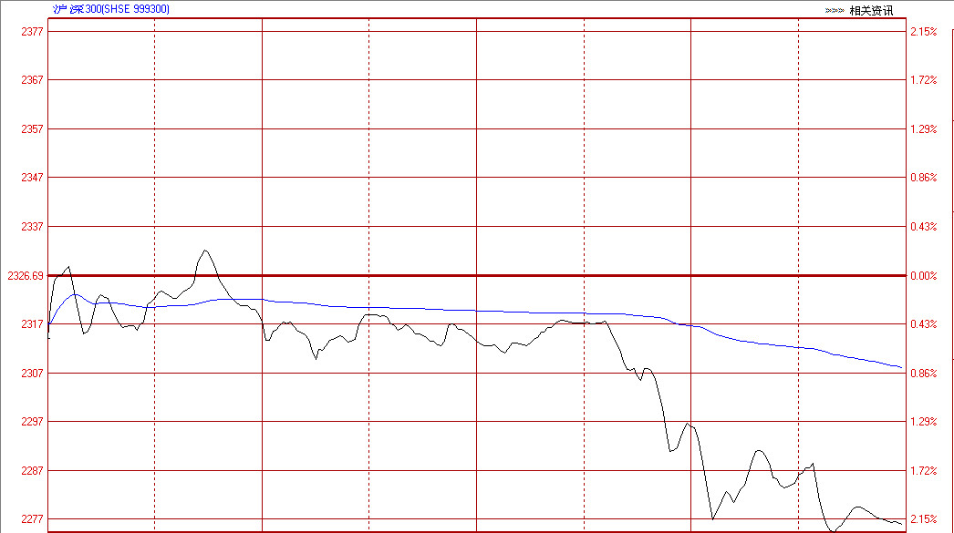
  表1 昨日国内主要现货指数收盘情况表
  股票指数 | 收报 | 涨跌幅%
  沪深300指数 | 2275.37 | -2.21
  上证综指 | 2039.49 | -1.62
  深证成指 | 8012.84 | -2.10
  表2 昨日股指期货合约交易情况表
  合约名称 | 开盘价 | 最高价 | 最低价 | 收盘价 | 涨跌 | 成交量 | 持仓量 |  | 日增仓
  IF1307 | 2,325.6 | 2,325.6 | 2,255 | 2,277 | -40.2 | 776,084 | 42,672 | -8,713
  IF1308 | 2,310.6 | 2,310.6 | 2,244.2 | 2,261.6 | -39 | 52,268 | 13,224 | 709
  IF1309 | 2,313.6 | 2,313.6 | 2,247.8 | 2,263.2 | -36.2 | 41,014 | 19,093 | -624
  IF1312 | 2,316.6 | 2,316.6 | 2,259.4 | 2,273.8 | -31.2 | 6,069 | 5,336 | 590
  图2沪深300分行业涨跌图
  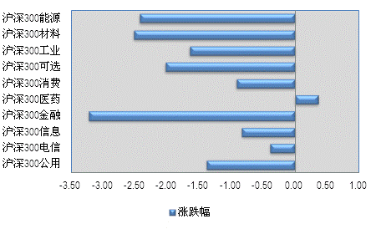
  图3 沪深300前十大权重股涨跌幅图
  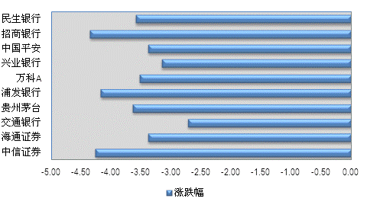
  图4 沪深300指数贡献前十名
  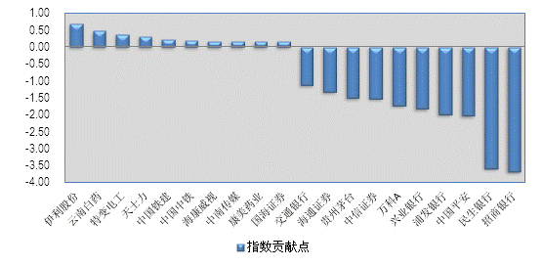
  表3 最新国际股价指数和主要大宗商品价格表
  指数名称 | 收报 | 涨跌幅%
  道琼斯工业平均指数 | 15464.30 | 0.02
  标准普尔500指数 | 1680.19 | 0.31
  纳斯达克综合指数 | 3600.08 | 0.61
  英国富时100 | 6544.49 | 0.02
  法国CAC40 | 3855.09 | -0.36
  香港恒生指数 | 21277.28 | -0.75
  日经225指数 | 14506.25 | 0.23
  美元指数 | 82.941 | -0.25
  纽约原油期货价格08合约 | 105.95 | 0.99
  纽约黄金期货价格08合约 | 1277.6 | -0.18
  图5 成交量与持仓量分布图
  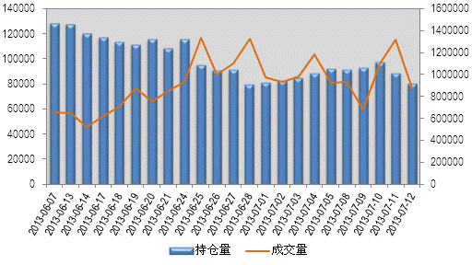
  图6 多头持仓排名示意图 | 图7空头持仓排名示意图
  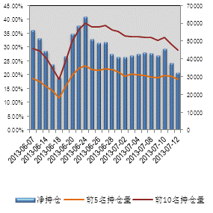 | 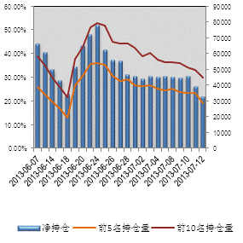
  图8 净持仓与价格走势图
  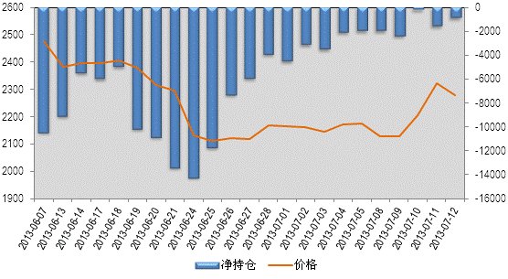
  图9 融资融券余额走势图（沪市）
  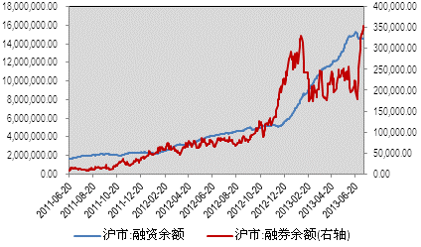
  图10 融资融券余额走势图（深市）
  